замена слота для сим карты
замена слота для сим карты на телефоне samsung gt-i9001
В данной статье мы с вами рассмотрим процесс замена слота для сим карты (сим-коннектора) на телефоне Samsung .
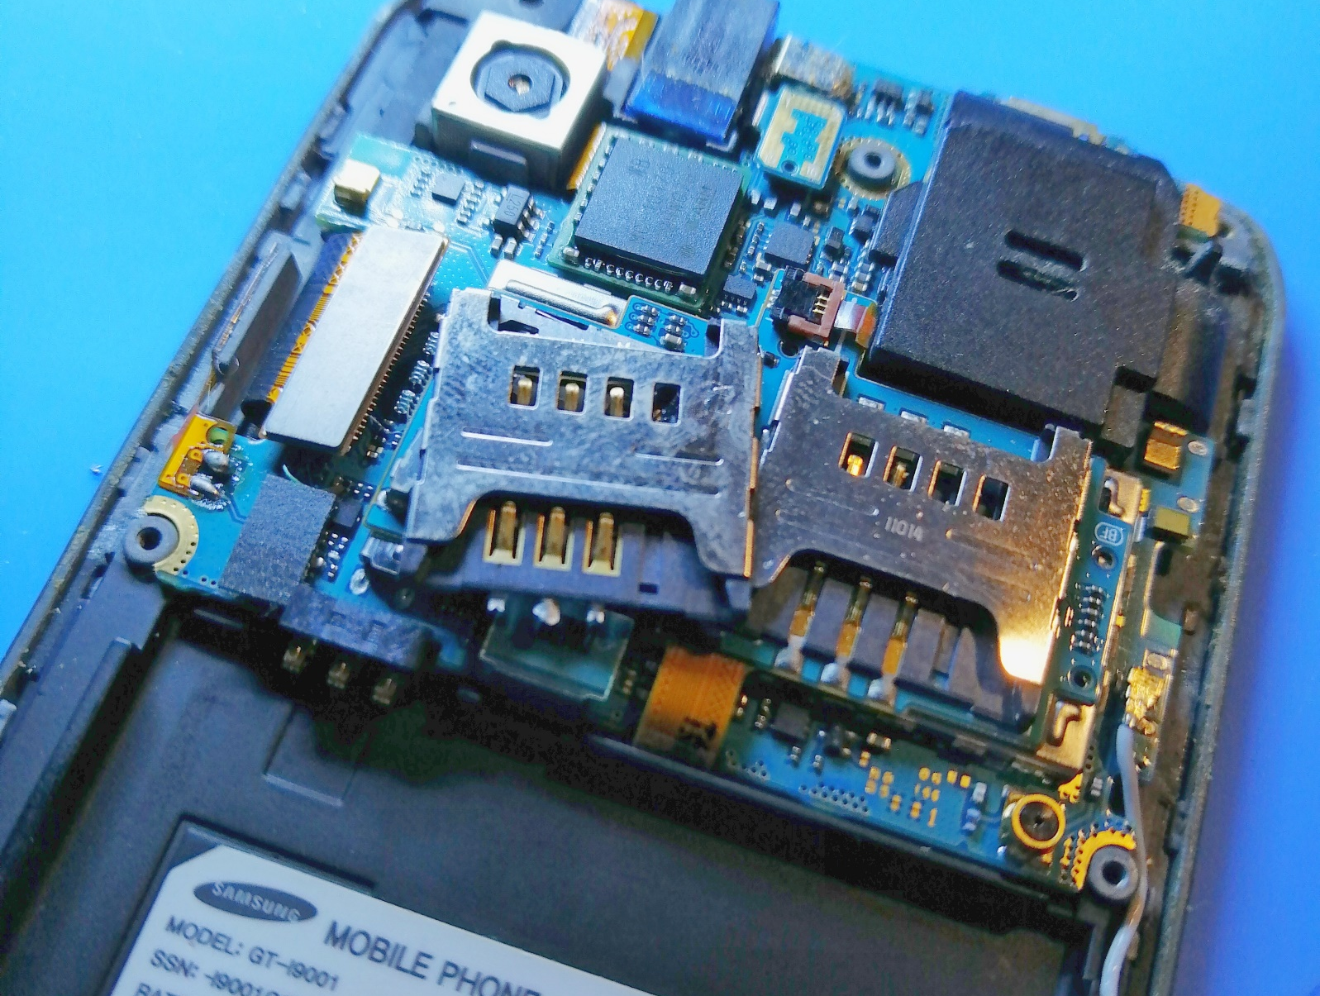
Небольшое предисловие и меры безопасности для выполнения данной работы.
Все нижеописанное перечислено для того, чтобы предостеречь вас от поломки аппарата в процессе ремонта.
- Самое главное – не убить аппарат, выполнять все очень аккуратно и бережно, следовать инструкции. Если есть сомнения - лучше задать вопрос в чате либо позвонить и проконсультироваться. Времени много не займет, но очень поможет вам в самостоятельном ремонте.
- Самое опасное для любой электроники – перегрев. Соблюдайте температурный режим пайки как паяльником, так и феном.

Пожалуй, это 2 самых важных правила. В замене сим коннектора на телефоне нет ничего сложного, если есть хоть какой-то базовый опыт и желание. Остальное мы с вами разберем в процессе ремонта.

Определимся с перечнем расходников и оборудования:
- Пинцет
- Лопатка для снятия микросхем либо что-то похожее, например, медицинский зонд
- Щетка
- Спирт изопропиловый (Flux-off, ацетон)
- Оплетка (желательно сечением не меньше 1.5мм)
- Припой (оловосвинцовый)
- Сплав РОЗЕ либо ВУДУ
- Крестовая отвертка тонкая
- Медицинская лопатка
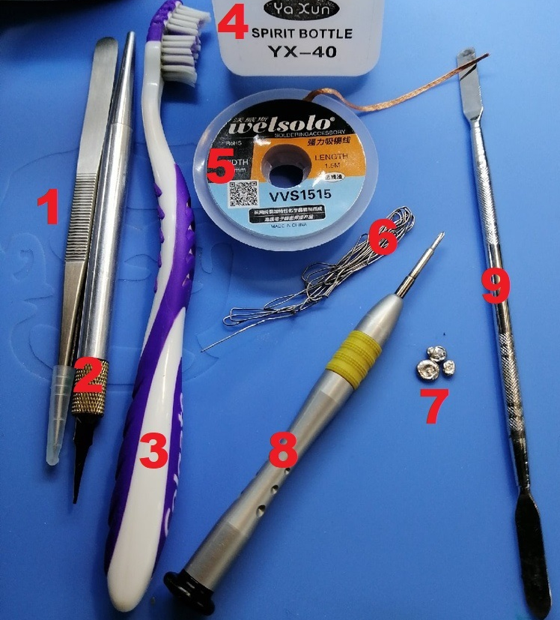
Также необходима паяльная станция от самой бюджетной до дорогостоящей.
Для данного ремонта подойдет любая.

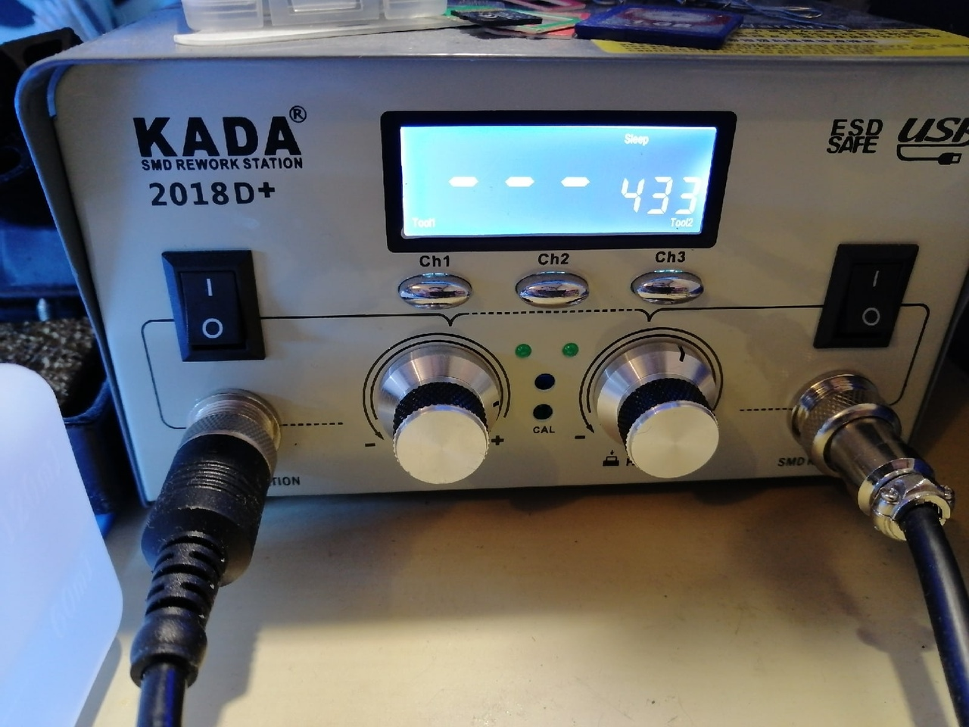
Уделять особого внимания разбору телефона не будем. Все банально просто - используя лопатку, отвертку, разбираем телефон, извлекаем системную плату и далее снимаем верхнюю плату лопаткой. Будьте внимательны к коннекторам и шлейфам. Все проверяем дважды, чтобы не повредить при разборе.
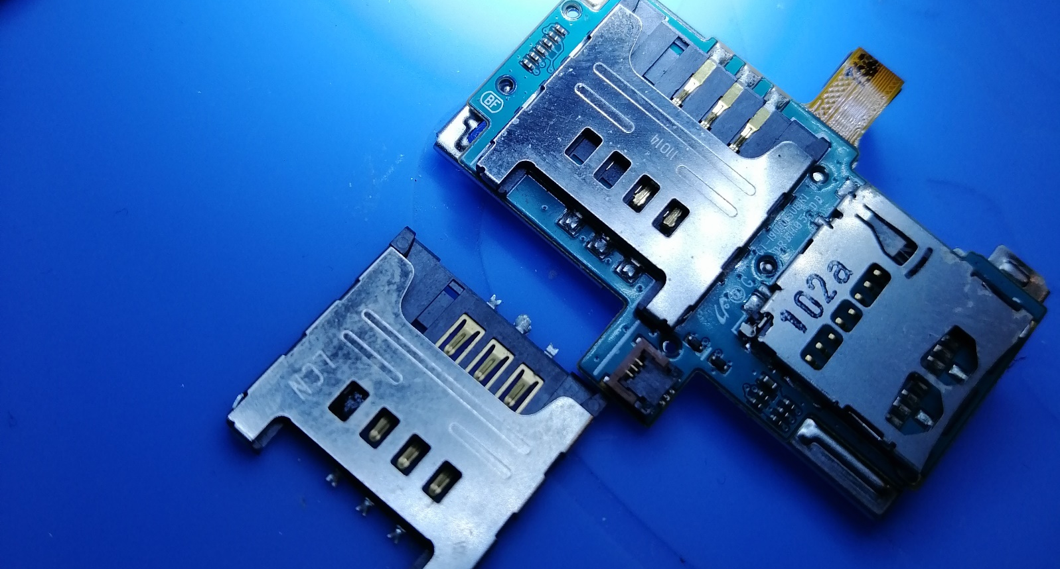
Как мы видим на фото сим слот неисправен, нет одного контакта из 6 внутри сим коннектора.
Восстанавливать смысла нет. Самое верное - полностью поменять его на аналогичный.
Я использую сим коннектор с аналогичной модели, но подойдет любой идентичный. Можно либо купить новый, либо снять с нерабочего аппарата.
Купить коннектор достаточно просто. Ищем в поисковике «сим-коннектор/сим-слот Samsung” и название вашей модели телефона.
Вариантов должно быть много, но если будут проблемы как с заменой так и с поиском, вы всегда можете обратиться в iМастер. Замена сим слота стоит от 600р, а времени потребуется от 1 часа .
Далее начинается самое интересное - нам необходимо снять нерабочий сим слот и установить новый.
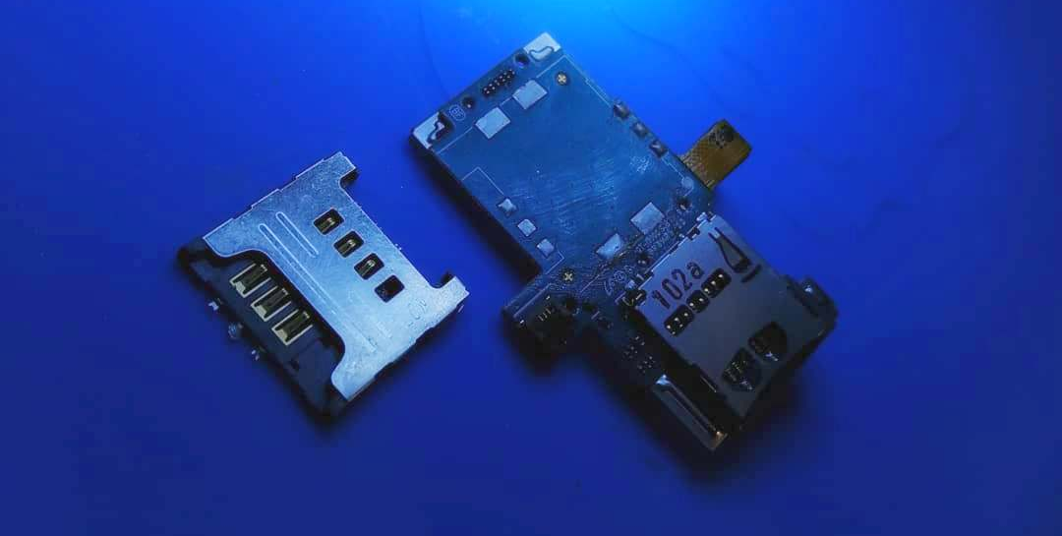
Выставляем температуру паяльника примерно 390 градусов. Эта температура позволит нам работать с обоими сплавами. Флюс используем любой, наносим его по краям коннектора слева и справа, далее на контакты снизу и сверху. Паяльником обрабатываем все контакты сплавом розе либо вуду, это позволит нам заменить сим слот без труда. Температура плавления значительно снизится, так как температура плавления розе в пределах 200 градусов, а вуду и вовсе в районе 100 градусов.
Далее есть 2 варианта снятия.
- Паяльником с использованием зонда либо лопатки для микросхем
- Феном и пинцетом
Мы с вами разберем оба. Фен не у всех есть под рукой, да и снимать паяльником гораздо безопаснее для тех, кто проделывает процедуру впервые.
1.Паяльник.
Необходимо, прогревая каждый контакт, понемногу приподнимать сим коннектор. Имеется в виду, что мы дотрагиваемся до самих контактов сим и поднимаем их вверх в момент нагрева. И так все по кругу до тех пор пока они полностью не отпаяются от платы. Процесс достаточно долгий и монотонный, главное - не торопиться и делать все аккуратно.
Не отрывайте коннектор силой! Вы можете повредить контакты, ничего хорошего из этого не получится .
2.Фен.
Процесс занимает мало времени, но требует еще большей аккуратности.
Выставляем температуру фена 290-310 градусов и постепенно нагреваем сим слот в местах, где он припаян, одновременно поддевая его.
Как только он нагреется, снимаем его пинцетом и даем остыть. Не допускайте долгого нагрева находящихся рядом компонентов. Старайтесь не задевать их пинцетом, иначе можно повредить обвязку вокруг сим-слота . Если вы понимаете, что феном не получается его снять после длительного нагрева, лучше убрать фен в сторону и следовать пункту «1», дабы не сжечь плату.
После снятия сим слота берем оплетку, прижимаем к местам, где был припаян сим-слот, и убираем припой, чтобы все площадки крепления были зачищены как на фото выше. Обрабатываем все изопропиловым спиртом, используя щетку. Желательно повторить процесс 2-3 раза, чтобы убрать остатки флюса и обезжирить плату для установки нового сим-коннектора.
Не забывайте! iМастер готов прийти на помощь, даже если вы застряли на любом из этапов ремонта. Цена и время ремонта вас приятно удивят. И помним самое главное — если вы не уверены в правильной замене, лучше обратиться к специалисту, чтобы сохранить устройство в рабочем состоянии.
На новом сим коннекторе обрабатываем все места спайки припоем, чтобы залудить ножки. Так его проще поставить. Устанавливаем сим-коннектор таким образом, чтобы все его ножки были ровно на местах стыковки на плату. Далее очень аккуратно придерживаем слот и паяльником припаиваем все ножки. Не забываем про контакты по бокам, они очень важны. Их функция - держать коннектор засчет припоя на массу для лучшей фиксации, и чтобы коннектор сим не оторвался в процессе использования.
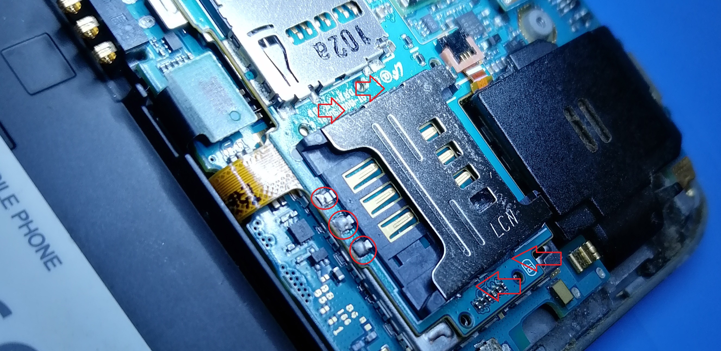
Стрелки указывают на контакты массы. Кругами указаны контакты припоя к плате: 3 слева и 3 справа.
Для наглядности показано, как нужно хорошо пропаять контакты. Отчетливо видно, что:
1. Контакт не припаян
2. Контакт припаян плохо
3. Контакт припаян хорошо – именно так и должны быть пропаяны все контакты.
Практически вся работа выполнена, собираем наш телефон в обратном порядке и проверяем, устанавливая сим карту в телефон.
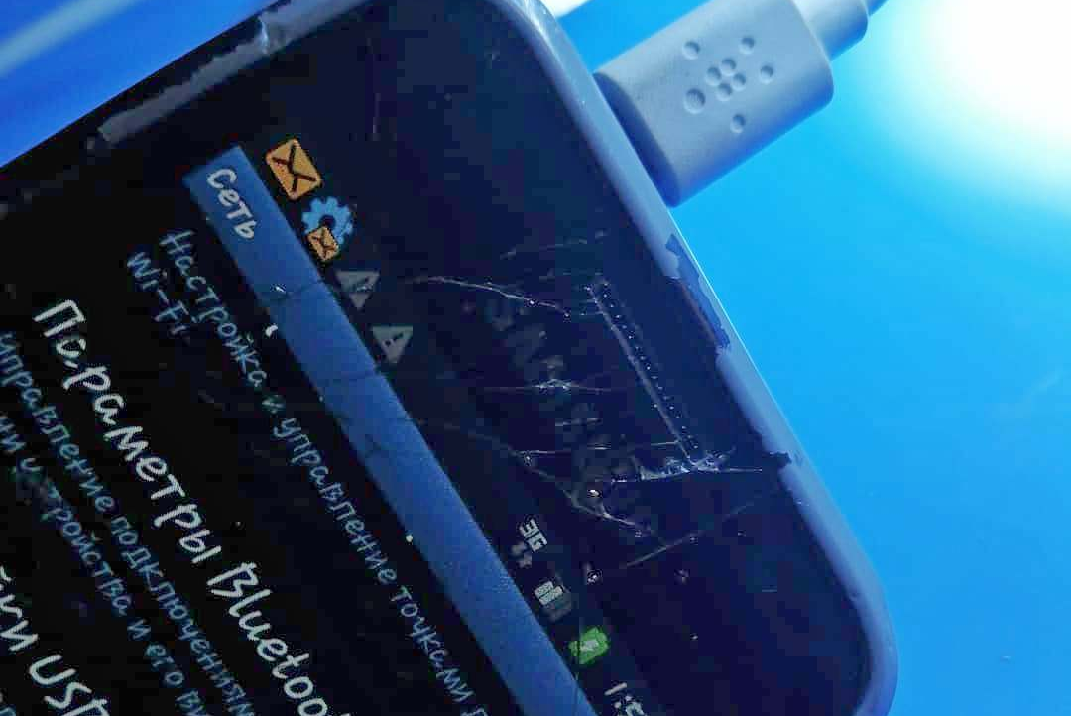
Не обращаем внимание на экран на фотто, он исправно работает. Наша задача - сигнал, как видим, сим карта распознана и даже есть 3g сеть.
У Вас все получилось, отлично!
Если после прочтения данной статьи вы понимаете, что замена сим слота это ремонт, на который у вас нет ни времени, ни оборудования, вы можете обратиться к специалисту i-Мастер. Замена сим-слота - процесс не легкий и вам будет гораздо удобнее сэкономить свое время, потратив гораздо меньше средств, чем стоимость ремонта в крупных СЦ. iМастер гарантирует вам стоимость на 30-50% ниже рыночной.

